Профилактика травматизма и гибели людей в Брестской области
Охрана труда
В целях создания условий, обеспечивающих сохранение жизни и здоровья работающих в процессе трудовой деятельности, соблюдения законодательства в области охраны труда, решением Брестского областного исполнительного комитета от 02.06.2017 № 374 утверждено Положение о системе управления охраной труда в Брестской области (далее – СУОТ).
СУОТ разработана в соответствии с Законом Республики Беларусь от 23 июня 2008 года «Об охране труда» и Концепцией государственного управления охраной труда в Республике Беларусь, утвержденной постановлением Совета Министров Республики Беларусь от 16 августа 2005 г. № 904.
В Брестской области на постоянной основе проводятся необходимые организационно- технические мероприятия, направленные на повышение уровня охраны труда, профилактику производственного травматизма. Проводится модернизация производств, снижается количество рабочих мест с вредными и опасными условиями труда.
Проводимая на региональных уровнях и непосредственно в организациях работа позволила обеспечить значительное снижение количества несчастных случаев с тяжелыми последствиями на протяжении 10 лет.
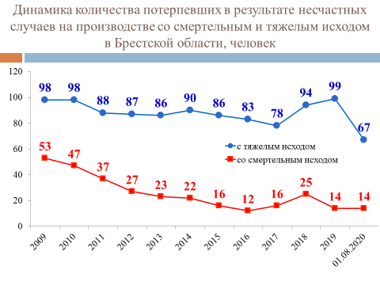
Вместе с тем, за истекший период 2020 г. отмечается рост производственного травматизма с тяжелыми последствиями.
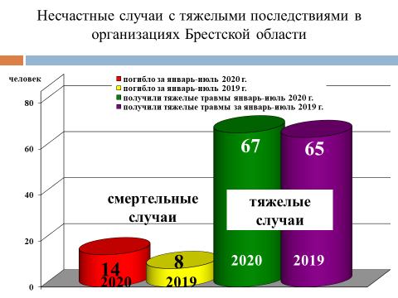

Необходимо отметить, что в результате дорожно-транспортных происшествий произошло 5 несчастных случаев со смертельным исходом и 8 несчастных случаев с тяжелым исходом.
В разрезе регионов следующие показатели:
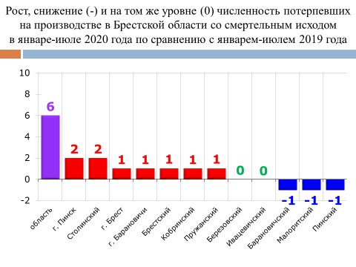
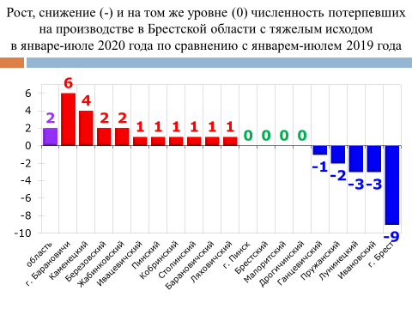
На постоянной основе проводится анализ производственного травматизма с принятием мер по устранению причин и условий, способствовавших несчастным случаям.
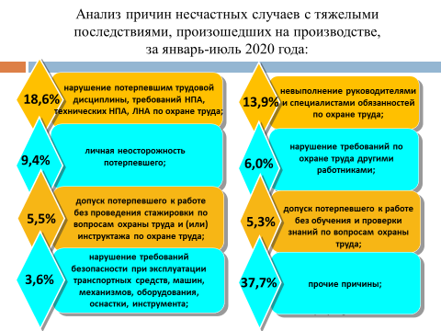
Необходимо отметить, что 10 потерпевших в момент несчастного случая находились в состоянии алкогольного опьянения.
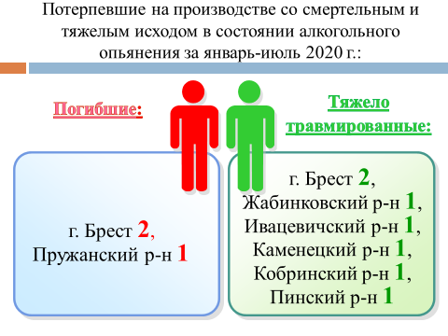
С учетом приведенного анализа производственного травматизма следует сделать вывод о том, что дальнейшая работа по охране в первую очередь должна быть направлена на обеспечение работниками трудовой и исполнительской дисциплины, соблюдение требований транспортной безопасности, а также на безусловное выполнение руководителями и специалистами обязанностей по охране труда.

Дорожно-транспортные происшествия
По данным Всемирной ассоциации здравоохранения ежегодно в мире в ДТП гибнет около 1 млн. 200 тысяч человек и более 50 млн. получают различные ранения.
С начала текущего года на дорогах области произошло 18 ДТП по вине водителей, не выбравших верный скоростной режим, в которых погибли 2 человека, а 20 получили травмы различной степени тяжести, в 4 случаях водители, превышая скорость движения, находились в нетрезвом состоянии. За превышение скорости привлечено более 15000 водителей.
Даже в тех дорожно-транспортных происшествиях, где нет пострадавших, повреждения получили автомобили. Как итог – каждый из участников дорожных аварий торопился по своим делам, а пришлось потратить время на оформление самого ДТП, а затем время и деньги на восстановление транспорта.
Играть со скоростью на дороге опасно. Об этом знает каждый, но некоторые забывают, как только садятся за руль. Забывают также и о том, что пассажиры транспорта в это время зависят от действий водителя: доберутся ли они до места назначения в целости и невредимости. Тот, кто управляет автомобилем, несет ответственность за себя и тех, кто находится в салоне его транспорта, особенно за маленьких пассажиров.
Неправильно выбранная скорость зачастую становится причиной съездов в кювет, опрокидываний, столкновений транспортных средств и наездов на пешеходов. Порой желание прибыть куда-либо на десять минут раньше оборачивается бедой для нескольких семей.
Самым наиболее опасным правонарушением, приводящим к тяжёлым последствиям, является управление транспортным средством в состояние алкогольного опьянения. Даже самая маленькая доза алкоголя влияет на состояние, и водитель не может адекватно оценивать всю ситуацию на дороге.
Как показывает статистика, виновниками автодорожных происшествий являются лица, управляющие транспортным средством в нетрезвом состояние. На территории Брестской области за прошедшие семь месяцев водители в нетрезвом виде стали виновниками 28 дорожно-транспортных происшествий, в которых 26 человека травмированы, а 9 дорожных происшествий закончились для участников летальным исходом.
Пьяный за рулём – убийца! Но, увы. Это усвоили не все. Несмотря на жесточайший контроль Госавтоинспекции, нетрезвые водители на дороге всё же есть. Пьяный водитель может сломать как собственную судьбу, так и судьбу тех, кто оказался на его пути случайно.
Согласно статьи 18.16 КоАП Республики Беларусь за управление транспортным средством лицом, находящимся в состоянии опьянения, передачу управления транспортным средством такому лицу либо отказ от прохождения проверки (освидетельствования) – штраф в размере от 50 до 100 базовых величин с лишением права управления транспортными средствами сроком на три года. За повторное управление в состоянии опьянения, в течение года после наложения административного взыскания предусмотрена уголовная ответственности по ч.1 ст.317¹ УК Республики Беларусь (санкция которой предусматривает размер штрафа от 100 базовых величин, с лишением права заниматься деятельностью, связанной с управлением транспортными средствами на срок от трех лет).
Проблема пьяных водителей не теряет своей актуальности. Чтоб спасти жизни участникам дорожного движения и избежать страшных трагедий, совершаемых «нетрезвыми» водителями, Госавтоинспекция обращается к гражданам и просит их в случаях, когда они знают или предполагают, что за рулем находится пьяный человек, сообщать на линию «102». Этот звонок ничем вас не обязывает, но благодаря ему вы сможете спасти чью-то жизнь. Помните, что только совместными усилиями мы сделаем дороги более безопасными.
Справочно: Согласно проекта нового КоАП Республики Беларусь наказание за пьяную езду ужесточится: для лиц, которые управляют авто в состоянии алкогольного опьянения, при наличии абсолютного этилового спирта в крови или выдыхаемом воздухе в концентрации до 0,8 промилле включительно – штраф в 100 базовых величин с лишением права управления транспортными средствами сроком на три года. Свыше 0,8 промилле – штраф в размере 200 базовых величин с лишением на пять лет.
В летний период редкий день обходится без тревожных сообщений о том, что где-то на улицах или дорогах Брестчины произошло дорожно-транспортное происшествие с участием мотоциклиста. За семь месяцев в нашей области с участием данной категории водителей произошло 26 дорожных аварий, в которых 3 человека погибли и 28 травмированы, в 17 ДТП виновниками аварий стали сами водители мототранспорта.
Мотоцикл – транспорт, привлекающий, в первую очередь, легкостью, мощностью и скоростью. Однако, это одновременно скоростная, но мало устойчивая машина. Причем и водитель, и пассажир практически не защищены, а это во много раз увеличивает тяжесть последствий при дорожно-транспортных происшествиях. Согласно статистическим данным из всех ДТП с участием мотоциклистов в 70% случаев виновны водители двухколесных машин.
Основные причины происшествий по вине мотоциклистов - превышение скоростных режимов, отсутствие навыков вождения и права управления транспортными средствами категории «А», управление в состоянии опьянения, эксплуатация неисправного или переоборудованного мотоцикла.
Для управления мотоциклом необходимо быть внимательным и рассудительным, умело и обдуманно пользоваться его скоростными возможностями. Более того, мотоцикл должен быть зарегистрирован и технически исправен. Использование мотошлема обязательно, ведь он позволяет снизить количество тяжелых и смертельных травм головы на 45%.
С начала года в области были задержаны более пяти тысяч водителей транспортных средств без права управления. По вине «бесправников» произошло 29 дорожно-транспортных происшествий, в которых погибли пять человек, 32 – получили травмы различной степени тяжести. Кажется, все просто: отучился успешно в автошколе, сдал экзамены – смело садись за руль. Нет права управления – место водителя не ваше. Приведенные выше цифры показывают, что данная аксиома понятна не всем. Такие правонарушители забывают простую истину: автомобиль – источник повышенной опасности, управление которым требует теоретической и практической подготовки, а, чтобы почувствовать себя уверенно за рулем – еще и опыта. Бесправные водители грешат и тем, что в ряде случаев позволяют себе сесть за руль в нетрезвом виде. Поездки «бесправников» не проходят бесследно – нередко они заканчиваются авариями с гибелью и травмированием людей.
От того, чтобы сесть за руль, не имея права управления, должно останавливать не только возможное наказание: в соответствии со статьей 18.19 КоАП Республики Беларусь управление транспортным средством лицом, не имеющим права управления этим средством, а равно передача управления транспортным средством лицу, не имеющему права управления, – влекут наложение штрафа в размере от 5 до 20 базовых величин. Те же действия, совершенные повторно в течение одного года после наложения административного взыскания за такие же нарушения, влекут наложение штрафа в размере от 20 до 50 базовых величин или административный арест (до 15 суток). Но и осознание того, что ты можешь причинить смертельный вред себе, окружающим людям. Под колеса автомобиля может попасть ни в чем не повинный ребенок или даже ваш знакомый. Последствия трагичны.
Госавтоинспекция области обращается к гражданам и призывает их быть дисциплинированными и законопослушными. Ни в какой ситуации и не под каким предлогом не садится за руль, если у вас нет права управления.
С участием пешеходов в области с начала года произошло 77 ДТП, в которых 12 человек погибли и 76 травмированы, в 26 случаях виновниками ДТП стали сами пешеходы. По статистике большинство дорожно-транспортных происшествий с участием пешеходов происходит в темное время суток, в условиях недостаточной видимости.
Водители, двигаясь в темное время и дождливую погоду, когда головной свет автомобиля теряет эффективность более чем наполовину, не всегда способен вовремя заметить идущего по проезжей части пешехода и правильно среагировать на его появление. С места водителя все темные и не имеющие активного света объекты на проезжей части полностью сливаются с темнотой и становятся практически невидимыми. Для сидящего за рулем эта проблема осложняется еще слепящим светом фар от встречного потока автомобилей. Пешеход или велосипедист, освещенный светом приближающейся машины, твердо уверен, что хорошо виден водителю, хотя это далеко не так. Бредущий в темноте по проезжей части человек становится видимым для автомобилиста, в лучшем случае, за 25-30 метров. Это расстояние при скорости движения 90 км/ч автомобиль проходит приблизительно за одну секунду – слишком мало для принятия каких-либо мер. Даже при скорости 50 км. тормозной путь автомобиля, как правило, превышает это расстояние.
Ограничение скорости не всегда решает проблему безопасности пешеходов, велосипедистов и возчиков на ночной дороге. Госавтоинспекция советует обозначать себя в темноте световозвращающими жилетами, повязками, брелоками и подвесками, сделанными из специального материала, который не рассеивает свет фар, а с высокой интенсивностью отражает его в сторону источника, то есть практически в глаза водителю. Примерно из такого же материала изготавливается пленка для дорожных знаков. Такие «световозвращатели» на одежде пешехода или велосипедиста позволяют им «светиться» в свете фар на расстоянии от 130 до 400 метров. А у водителя появляется возможность своевременно увидеть в темноте человека и предпринять меры во избежание наезда.
Световозвращающие материалы используются также при обозначении в темноте велосипедов и телег. Причем уже несколько лет оборудование этих транспортных средств «световозвращателями» (спереди – белого, сзади – красного цвета) является обязательным. Не менее важно для безопасного движения установить на повозке или велосипеде фонари с активным светом и включать их, как только начинает смеркаться. Таковы требования ПДД. Главное, чтобы любое присутствие человека на ночной дороге было максимально обозначено!
В свою очередь, Госавтоинспекция предупреждает пешеходов, что неиспользование световозвращающих элементов при движении по дороге в темное время суток также, как и другие нарушения Правил дорожного движения пешеходами, велосипедистами и водителями гужевых повозок, влечет ответственность в виде штрафа в размере от одной до трех базовых величин.
Особая тревога - детский дорожно-транспортный травматизм.
За истекший период 2020 года в области зарегистрировано 31 ДТП с участием детей, в которых 35 ребенка получили телесные повреждения. Причины, по которым несовершеннолетние попадают под колеса автомобилей те же, что и у взрослых: переход проезжей части в неустановленном месте, перед близко идущим транспортом, выход на дорогу из-за препятствия, ограничивающего обзор.
Чтобы воспитать у ребенка уважение к правилам движения, требуется повседневное родительское внимание. В таком деле велика и первостепенна роль личного примера. Об этом взрослым стоит помнить всегда.
Минимизировать число дорожных аварий с участием несовершеннолетних возможно только в одном случае – если и водители, и дети будут ответственно относиться к соблюдению Правил дорожного движения и взаимно уважать интересы друг друга.
Так, каждый родитель должен объяснить своему ребенку, в чем состоит сущность ПДД – а это сохранение жизни и здоровья людей – и почему важно их соблюдать. Ведь так просто посмотреть по сторонам, прежде чем перейти дорогу; не спеша и убедившись в безопасности, выйти из-за припаркованного автомобиля; играть не вблизи дороги, а на специальных площадках; кататься на велосипеде по велодорожке, а не по проезжей части.
Кроме поучительных бесед родителям необходимо осуществлять постоянный контроль за местонахождением своих детей. Благодаря современным техническим устройствам сделать этого достаточно просто. В период отпусков, когда многие семьи отправляются в авто-путешествия, нередки случаи самостоятельного выхода детей на проезжую часть в момент, когда автомобиль стоит на заправке, а родители оплачивают покупки в кассе. К сожалению, не всегда такие эпизоды заканчиваются хорошо. В таких случаях лучше всегда брать ребенка с собой, либо оставлять его под присмотром.
Особого внимания заслуживает тема детей в сельской местности. Ввиду скромности детской развлекательной инфраструктуры в селах и деревнях, ребята часто сами придумывают увлекательные игры… у дороги. В силу возраста и неопытности они не могут оценить и предвидеть опасность от проезжающих мимо автомобилей. А она есть, и она огромна. Подтверждает это печальная статистика погибших в летний период детей.
Не меньше детей гибнет и по причине неправильной эксплуатации велосипеда. В этом вопросе особенно важно участие родителей. Кроме покупки велосипеда в честь успешного окончания учебного года, каждый родитель должен объяснить основные правила его использования. Фундаментальное из них – детям до 14 лет запрещено кататься на велосипеде по дороге без сопровождения взрослых, кроме пешеходных и жилых зон, тротуаров, велосипедных и пешеходных дорожек. Особую щепетильность стоит проявить в вопросе оборудования велосипеда световозвращателями и фонарями для движения в темное время суток, а также экипировки юного велосипедиста – голову рекомендуется защитить шлемом, локти и колени – налокотниками и наколенниками соответственно, а в темное время суток необходимо использовать жилет повышенной видимости или световозвращающие элементы.
На водителях лежит двойная ответственность, ведь под их управлением находится огромный механизм, весом от 1,5 до 3,5 тонн. Поэтому при заезде во двор, движении по сельским дорогам или вблизи школ водителю стоит снизить скорость до минимального значения, а также повысить бдительность, ведь в любой момент на дороге может оказаться ребенок.
Еще один аспект, требующий освещения – это перевозка детей в автомобиле. Родителям не стоит забывать, что в независимости от дальности путешествия, зафиксировать ребенка в детском удерживающем устройстве – святая обязанность каждого папы или мамы.

Обстановка с чрезвычайными ситуациями и их последствиями.
Ежегодно в Республике Беларусь регистрируется гибель от внешних причин около 7,5 тысяч человек, происходит более 5 тыс. чрезвычайных ситуаций, от которых погибает порядка 500 человек. В структуре смертности от всех внешних причин, доля погибших в результате пожаров составляет 6 процентов, от утопления около 5 процентов.
За I полугодие 2020 г. на территории области зарегистрировано 4 чрезвычайных ситуации (в 2019 г. – 1):
- 16.01.2020 взрыв в гаражно-потребительском кооперативе №5 «Задворцы», по адресу: г. Брест, ул. Коммерческая, 32;
- прохождение сильного ветра по территории области 12 и 14.03.2020;
- горение торфа на территории КСУП «Липнянка» Ляховичского района 08.04.2020.
За 6 месяцев 2020 г. на территории Брестской области зарегистрировано 465 пожаров, что на 7 пожаров (-1,5%) меньше, чем в аналогичном периоде 2019 г. (472).
В числе зарегистрированных 465 пожаров:
392 (или 84%) – жилищный фонд граждан (+2%, в 2019 г. – 383);
из них:
68 (или 15%) пожаров в жилищах категорий граждан, определенных законодательством для проведения пожарно-профилактической работы (-34%, в 2019 г. – 103);
324 (или 70%) пожара на объектах жилищного фонда иных категорий граждан (+16%, в 2019 г. – 280);
23 (или 5%) – транспорт граждан (-12%, в 2019 г. – 26);
50 (или 11%) – объекты юридических лиц и индивидуальных предпринимателей (-20%, в 2019 г. – 63).

Основные причины пожаров:
- неосторожное обращение с огнем – 205 пожаров (или 44% от общего количества зарегистрированных), в том числе при курении – 110 (или 24%, +12%), при выжигании сухой растительности – 15 (или 3%, +в 2 р.);
- нарушение правил эксплуатации печей, теплогенерирующих агрегатов и устройств – 98 (или 21%, +22%);
- нарушение правил эксплуатации электросетей и электрооборудования – 74 (или 16%, -1%).
377 пожаров (или 81% от общего количества) произошли по причине пренебрежения гражданами требований пожарной безопасности.
Рост пожаров зарегистрирован на территории 9 городов и районов (или 47% от общего количества регионов):
Брестского района – на 55% (в 2020 г. – 34, в 2019 г. – 22);
Пинского района – на 54% (37 и 24);
г.Пинска – на 50% (15 и 10);
Ляховичского района – на 46% (19 и 13);
Барановичского района – на 25% (25 и 20);
Кобринского района – на 11% (40 и 36);
Пружанского района – на 9% (24 и 22);
Столинского района – на 6% (50 и 47);
г.Бреста – на 2% (44 и 43).

В удельных показателях количества пожаров на 10 тыс. населения наиболее неблагоприятная обстановка регистрируется в Барановичском районе – удельный показатель 8,3 (средний областной – 3,4, средний республиканский – 3,3), Пинском – 8,1, Брестском – 8,0, Ляховичском – 7,8, Столинском – 6,9, Ганцевичском – 6,4, Малоритском – 5,8, Ивановском – 5,3, Пружанском – 5,2, Ивацевичском – 4,9, Кобринском – 4,7, Дрогичинском и Лунинецком – по 4,2, Каменецком – 4,1, Березовском – 3,9.

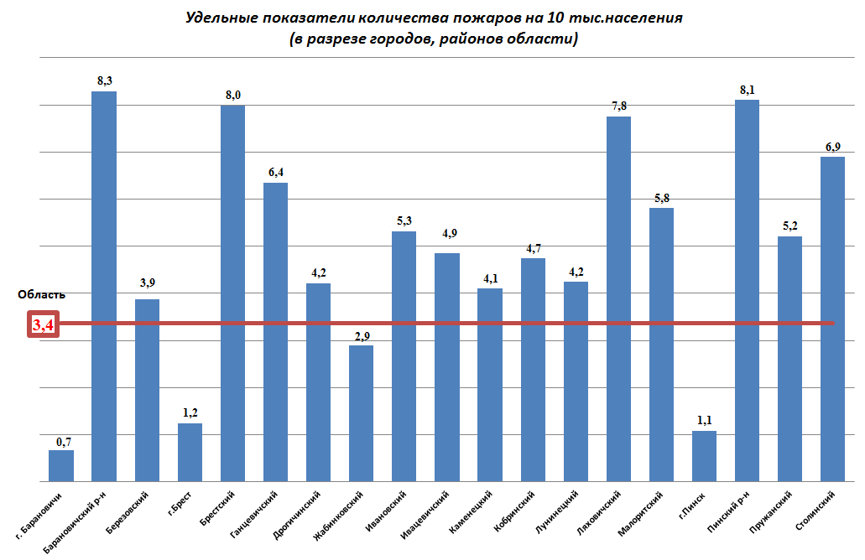
За 6 месяцев 2020 г. на территории Брестской области от опасных факторов пожаров зарегистрирована гибель 44 человек, что на 11 человек (+33%) больше, чем в 2019 г. (33).
Рост количества погибших от пожаров зарегистрирован на территории 9 городов и районов (или 47% от общего количества регионов):
Ивановского района – в 7 раз (в 2020 г. – 7, в 2019 г. – 1);
Кобринского района – в 4 раза (4 и 1);
Пинского района – в 4 раза (4 и 1);
Пружанского района – в 3 раза (3 и 1);
Ивацевичского района – в 2 раза (4 и 2);
Лунинецкого района – в 2 раза (2 и 1);
Дрогичинского района – на 100% (1 и 0);
Жабинковского района – на 100% (1 и 0);
Ляховичского района – на 67% (5 и 3).
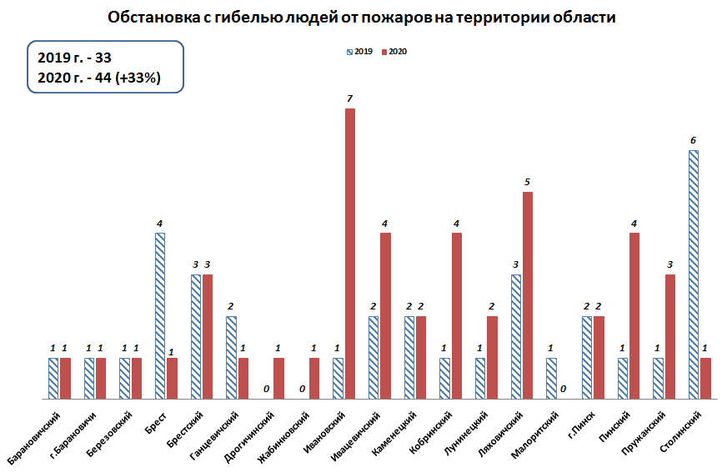
В удельных показателях количества погибших на 100 тыс. населения неблагоприятная обстановка сложилась в Ляховичском районе – удельный показатель 20,4 (средний областной – 3,2, средний республиканский – 3,6), Ивановском – 18,6, Пинском – 8,8, Ивацевичском – 7,5, Брестском – 7,0, Пружанском – 6,5, Каменецком – 5,9, Кобринском – 4,7, Жабинковском – 4,1, Ганцевичском – 3,7, Барановичском – 3,5.

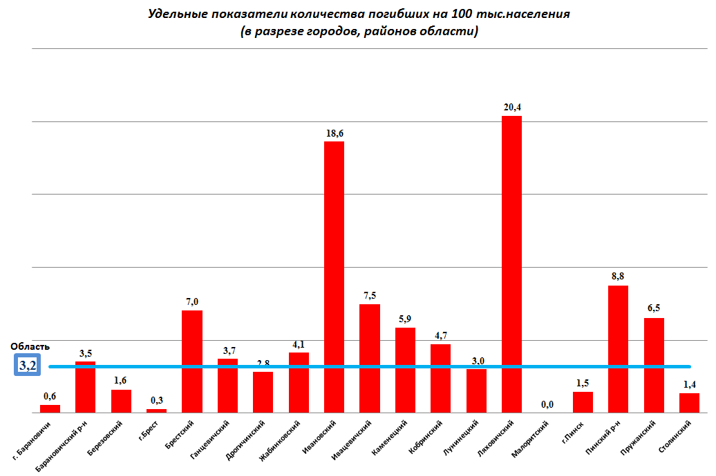

Условиями и факторами, способствующими гибели людей от пожаров, явились (по предварительным данным, установленным при изучении обстоятельств пожара):
- алкогольное опьянение, в т.ч. по вине нетрезвых – погибло 32 человека (или 73%);
- преклонный возраст – 8 (или 18%);
- состояние сна – 3 (или 7%);
- болезнь, физические недостатки – 1 (или 2%).
Всего подразделениями по ЧС области в первом полугодии 2020 г. ликвидировано 2642 пожара, в том числе не подлежащих учету. В результате боевой работы на пожарах:
- спасен 31 человек, в том числе 2 детей;
- из опасной зоны эвакуировано 52 человека, в том числе 10 детей;
- спасено 14 голов скота;
- предотвращено уничтожение:
85 тонн кормов и технических культур;
238 строений;
11 единиц техники.
При других случаях (инцидентах) спасены 14 человек.
Имели место 37 случаев героизма спасателей при ликвидации ЧС в ситуациях, сопряженных с непосредственным риском для их жизни.
Пожары в природных экосистемах.
За 6 месяцев 2020 г. на территории области зарегистрировано 1619 пожаров в природных экосистемах (+3,3 раза, в 2019 г. – 493) на общей площади 3979 га (-2,1 раза, в 2019 г. – 8350 га.).
Справочно:
293 пожара в лесах на общей площади 2198 га;
59 пожаров на торфянике на общей площади 19 га;
1267 загораний травы и кустарника на общей площади 1762 га.
По всем сообщениям о загораниях в природных экосистемах организовано проведение проверочных мероприятий: установлено 79 лиц, виновных в возникновении пожаров травы и кустарников (или 6% от общего количества пожаров), 1 (или 0,3%) – в возникновении лесного пожара.
В целях профилактики гибели и травматизма людей от пожаров и иных чрезвычайных ситуаций осуществлен комплекс организационных и практических мероприятий.
Органами государственного пожарного надзора проведены 63 выборочные проверки, 2 715 мониторингов субъектов хозяйствования, по результатам которых рекомендовано 8 782 мероприятия, проведено 3 185 выступлений в трудовых коллективах организаций и предприятий. В соответствии с Законом Республики Беларусь «Об основах деятельности по профилактике правонарушений» внесено 19 представлений в организации.
Пожарно-профилактическая и разъяснительная работа проведена в 26 158 жилищах граждан. Заинтересованным субъектам профилактики направлено 277 информаций о необходимости оказания социальной помощи пожилым гражданам в приведении жилищ в пожаробезопасное состояние (необходимости направления в социальные учреждения, письма близким родственникам и детям, по последнему месту работы), 40 – по фактам злоупотребления спиртными напитками. Совместно с органами внутренних дел в жилищном фонде проведено 512 профилактических рейдов.
В целях пропаганды безопасности жизнедеятельности инициировано размещение 1 001 сюжета на телевидении, 1 072 информаций в бегущих строках, проведено 1 616 выступлений по эфирному радио, 93 418 раз информация озвучивалась по ведомственным радиоузлам и в местах массового пребывания людей, 10 292 материала размещено в сети интернет, принято участие в проведении 739 тематических сходов граждан.
Профилактика гибели людей на водах
В результате реализации Комплекса мер по снижению гибели людей на территории Брестской области, проведения дополнительных профилактических мероприятий среди населения обеспечивается положительная динамика снижения гибели граждан Брестчины от утопления. По этой причине за истекший период 2020 года погибло 38 человек, трое из них – несовершеннолетние. Стоит отметить, что это на 12% меньше, чем за аналогичный период 2019 года, когда погибло 43 человека, из них – 3 подростка.
В целях предупреждения фактов гибели людей на водоемах области в зимний и весенне-летний периоды, работники Брестской областной организации ОСВОД совместно с сотрудниками управления внутренних дел, учреждением «Брестское областное управление МЧС» и другими заинтересованными организациями регулярно проводят рейдовые мероприятия по определению стихийных мест отдыха граждан у воды. С начала 2020 года проведено 592 совместных рейда.
В ходе дежурства на спасательных станциях и постах работники ОСВОД немедленно информируют сотрудников милиции, находящихся вблизи водоемов, а в их отсутствие дежурных ГУВД и РОВД о фактах, ведущих к нарушению общественного порядка, а также о нарушении Правил охраны жизни людей на водоемах (льду). За текущий период 2020 года за нарушение Правил охраны жизни людей на водах предупреждено 2836 человек, из них 810 несовершеннолетних. Спасено 20 человек, из них 7 несовершеннолетних.

